小组成绩：



——《超市智能管理信息系统》

专业年级：电子商务2013级
小组名单：周梦燕 宋欣琳
李 月 郭静妤
电子邮箱：961871997@qq.com

中国矿业大学管理学院
二○一五年十月
管理信息系统课程设计成绩明细表
大类 | 细类 | 要求 | 细类合计 | 得分
选题 | 选题可行性 | 有现实基础，难度满足课程设计需要，而且适度（2） | 2
设计报告 | 系统需求获取 | 问题分析（5） | 19
设计报告 | 系统需求获取 | 用例模型（7） | 19
设计报告 | 系统需求获取 | 业务流程分析（5） | 19
设计报告 | 系统需求获取 | 可行性分析（2） | 19
设计报告 | 系统逻辑模型 | 数据建模 | 20
设计报告 | 系统逻辑模型 | 过程建模 | 20
设计报告 | 系统逻辑模型 | （或） | 20
设计报告 | 系统逻辑模型 | 对象建模 | 20
设计报告 | 系统逻辑模型 | Axure系统原型（可选） | 20
设计报告 | 系统设计 | 功能模块设计（2） | 14
设计报告 | 系统设计 | 数据库设计（6） | 14
设计报告 | 系统设计 | 输出设计（2） | 14
设计报告 | 系统设计 | 输入设计（2） | 14
设计报告 | 系统设计 | 其它相关部分内容（2） | 14
设计报告 | 整体得分 |  | 55
程序演示 | 功能完整 | 系统分析中的功能模块完整（4） | 8
程序演示 | 功能完整 | 模块功能设计准确、合理（4） | 8
程序演示 | 程序运行正确 | 程序运行正确（2） | 12
程序演示 | 程序运行正确 | 各功能模块均完整实现（2） | 12
程序演示 | 程序运行正确 | 界面设计合理（4） | 12
程序演示 | 程序运行正确 | 其它（4） | 12
程序演示 | 整体得分 |  | 20
答辩情况 | 陈述情况 | 陈述逻辑清晰、重点突出（6） | 10
答辩情况 | 陈述情况 | 其它（4） | 10
答辩情况 | 回答问题情况 | 回答问题正确、表达清晰（5） | 15
答辩情况 | 回答问题情况 | 其它（10） | 15
答辩情况 | 整体得分 |  | 25
总分 |  |  | 100

小组成员得分：
班级 | 学号 | 姓名 | 小组得分(50%) | 个人得分(50%) | 总评得分
电子商务2013-3 | 09133934 | 周梦燕
电子商务2013-3 | 09133893 | 郭静妤
电子商务2013-3 | 09133928 | 李月
电子商务2013-3 | 09133929 | 宋欣琳

摘要
随着计算机技术的发展，各个企业的管理系统也逐渐电子化，智能化。我们所设计的超市智能管理系统着重于智能管理超市库存以及货物采购。通过系统内部的销售统计，库存统计来决定每种货物的进货量，以及当某种产品的库存降低到一定程度时，实时的对采购员进行提醒。
关键词：智能管理、库存统计、库存提醒、货物采购

目录

1前言 2
1.1作业背景 2
1.2选题说明 3
1.3工作业绩 3
2系统调查与问题分析 4
2.1背景 4
2.2可行性分析 5
2.2.1管理可行性分析 5
2.2.2经济可行性分析 5
2.2.3成本费用分析 5
2.2.4效益分析 6
2.2.5技术可行性分析 6
2.2.6本系统涉及到的技术因素： 6
2.2.7运行上的可行性： 6
2.2.8社会可行性分析 7
2.2.9系统开发的局限性 7
2.2.10社会因素可行性分析 7
3系统分析 8
3.1范围定义 8
3.1.1问题描述 8
3.1.2项目的初步范围 9
3.2问题分析 9
3.2.1问题分析 9
3.2.2业务流程分析 10
3.3用例建模 12
3.3.1确定参与者(actor) 12
3.3.2确定并定义用例（use case） 12
3.3.3用例描述 14
3.3.4用例模型图 15
3.4 逻辑设计 16
3.4.1数据建模 16
3.4.2过程建模 19
4系统设计 26
4.1物理设计 26
4.1.1信息系统应用架构设计 26
4.1.2架构设计 26
4.2数据库设计 27
4.2.1数据库实体关系分析 27
4.2.2数据库数据结构分析 27
4.3系统界面设计 28
4.4系统的安全性和可靠性 32
4.4.1系统安全性 32
4.4.2系统可靠性 32
4.5系统存在的问题 32
结束语 33
主参考文献 34

1前言

1.1作业背景
本文根据《管理信息系统》课程要求而做。
课程作业要求如下：

用管理信息系统开发工具（例如VisualBasic、VisualFoxpro、Access、PowerBuilder、Delphi等）开发一个实用的中小型管理信息系统。
1．根据课程设计时间选择适当规模大小的设计课题。
2．根据合理的进度安排，按照系统开发的流程及方法，踏实地开展课程设计活动。
3．课程设计过程中，根据选题的具体需求，在开发各环节中撰写相关的技术文档，最后提交详细的课程设计报告，至少包括系统可行性分析报告、系统分析报告、系统设计报告三个主要部分。
4．开发出可以运行的管理信息系统，通过上机检查。

1.2选题说明
通过超市管理信息系统的设计，为超市管理提供最准确、最充分的数据，避免事后分析造成的工作损失，在整个系统设计中突出商品配送、自动生成安全订单、减少库存资金、加资金的周转速度等。
(1)基本思路
将超市仓库及货架上的商品信息及数量录入数据库，在每次销售后，实时更新数据库，通过销售统计和库存统计，了解货物的受欢迎度，及时调整各种货物的库存比例。另外，当库存量降低到进货点时，及时通知采购员进行下订单。
(2)作业目标
建立一个高效的物流采购、库存管理信息管理系统，降低成本、优化系统，以适应企业长期发展的战略要求。当今社会，商业化进程随着科技沟通的信息化正在逐渐加深，如何把握更多的商机、掌握市场的发展脉络，已经成为决定现代商业竞争成败与否的关键。尤其是掌握销售的信息。
信息管理系统应能给企业决策者和管理者提供全方位的销售流程和实时的信息查询，并且可以统计出某段时间内的产品销售量，为企业提供一个全面的信息化平台来提高工作效率，加强对企业销售这一环节的全盘掌控，使决策者能够完全清楚和控制销售这一个和企业经济直接相关联的重要过程。
在为超市管理提供最准确、最充分的数据，避免事后分析造成的工后在整个系统设计中突出商品配送、自动生成安全订单、减少库存资金、加资金的周转速度等。

1.3工作业绩
自我评定小组自评：□优□良□中□及格
姓名 | 小组分工 | 自评结果
周梦燕 | 1、实验报告：用例建模；系统物理设计；系统存在的问题。  2、系统实现：会员管理（添加、删除、修改、搜索）、客户收银结账管理、公告栏操作（发布、删除、异步更新）以及人员登录管理功能的实现，后期代码整合修改。  3、系统演示、PPT展示 | 优
郭静妤 | 1、实验报告：系统可行性分析。  2、系统实现：商品管理（添加、删除、修改、展示、搜索）；库存管理（库存展示、查询、预警、更新）；系统前端设计及实现；代码整合修改。  3、报告整合排版。 | 优
李月 | 1、实验报告：背景，范围定义，业务流程分析，用例描述，系统的界面设计，安全性和可靠性，结束语以及报告整合；  2、系统实现：系统首页，销售管理部分代码编写以及代码整合； | 优
宋欣琳 | 1、实验报告：问题分析、数据建模、过程建模。  2、系统实现：人员管理功能实现、课程设计展示  3、PPT制作。 | 优

2系统调查与问题分析

2.1背景
21世纪以来，零售业的发展进入了一个新的阶段，以超市为代表的中小型超市如雨后春笋一般纷纷出现，激烈的竞争已不单单局限于规模的竞争，也是技术的竞争，管理的竞争。如何在这个具有很大发展空间的行业里占据有利地位，进一步扩大经营规模、降低运营成本、增加营业利润，是每个经营者现阶段面临的严峻问题。
在这样的局势下，超市后台管理信息系统应运而生。通过信息系统的商品管理、报表管理、订货管理、仓库管理、人员管理等实现对超市经营状态实时的跟踪和反馈，同时可以使得管理者能及时地拿到超市运营的第一手资料从而不断的对其经营策略进行针对性的改进，从而达到有效地配置资源、适应市场变化，赢得先机，获得更大的竞争优势的目的。
随着信息技术和市场经济的飞速发展，销售业务范围的不断扩大，所需要处理的数据量的不断增加，传统的销售手段已经不能满足市场和顾客的的要求。急需一种管理系统来管理数据和信息。在当前商品经济的浪潮中，商业系统在整个国民经济中有着举足轻重地作用。伴随着全球信息化和数字化速度的加快，一个以知识和信息为标准的知识经济时代已经到来。在崭新的历史时代中，零售业正从传统的劳动密集型行业向知识密集型行业转交。现代零售业管理要求.：
(1)从经验式的，为人情关系所经常左右的采购、结算管理，提高到信息化决策层面；
(2)从“今天卖了多少?”或“今天收了多少钱?”的笼统概念，细化到每一个单品流通的全程监控；
(3)从改善服务态度上升到培养顾客忠诚度和亲和力的全面“顾客管理”。
(4)从单店或单个部门的运作到网络上的资源共享，以极大地提高信息的使用价值，极大地提高管理效能。
零售业的特点是交易次数繁多、金额小、涉及交易人员多。销售是实现利润的重要环节，销售数据涉及到销售款、结款、库存商品、经营成本、分析预测等一系列过程，对数据的分析很难实现，而销售系统的出现正适应了这一要求。特别是各种商品销售部门、商场、超市、连锁店的出现，面对多样化的顾客需求，愈来愈高的品质要求和日益激烈的市场竞争，在这种情况下自然地想到计算机的强大地数据处理功能。通过它来实现商品销售的管理，不仅方便快捷，而且能够处理大量的数据和繁杂的账务，同时还可以节省人力、物力和财力。

2.2可行性分析

2.2.1管理可行性分析
超市的经营者大多具备电脑基本操作知识，对于必要的专业操作经短期培训即可；管理基础工作和各项管理制度比较健全，执行严格，原始数据采集完整，保存良好。

2.2.2经济可行性分析
超市管理系统的投入，能够提高工作效率，减少工作人员，从而减少人力资本的投入，根据核算，系统投入三个月后，就能够基本收回开发系统的投资，从经济角度来说，本系统开发完全必要。

2.2.3成本费用分析
系统的初始成本：
●计算机硬件、软件等均已具备，无需额外开支。系统采用人机交互界面。
●由于学校提供开发场所，机房及附属设施建设费无须花钱租用。
日常维护费用：
●材料打印、复印费：20元

2.2.4效益分析
●有效地降低成本、节省开支
●提高工作效率，扩大服务范围
●及时获取信息，减少决策失误
●减少库存积压及提高资金周转率
●及时提供供货商信息、库存信息、销售信息、消费者反馈信息
●提高管理人员的素质，提高决策正确率，建设人才队伍
●提高信息处理的及时性、准确性
●改进超市物品种类，提高服务质量
●提高仓储利用率和商品周转速度
●提高超市整体业务流程运作均衡性

2.2.5技术可行性分析
1．硬件：电脑一台
2．软件：操作系统：Windows2007、Windows2008
开发工具：JRE8.0、eclipse、tomcat
系统本身对硬件和软件的要求都不高且系统兼容性很强，平台的移植性也很好，因此无论在系统的硬件及软件上都满足开发的要求。

2.2.6本系统涉及到的技术因素：
●管理系统的开发方法。使用面向对象开发方法开发软件系统
●网络和通信技术。要有基于J/S开发的经验
●J/S机构规划和技术设计。应有应用数据库开发经验
●数据库技术。应能使用MSSQLServer2012编程

2.2.7运行上的可行性：
●操作简单：简单的操作规则使操作人员能轻松掌握。
●查询方便：用户可设定任意条件和任意的查询项目进行检索。
●统计灵活：任意条件下任意项目的产品入库时间、数量等的统计及查询项目均可进行交叉统计。
●数据维护：供应商或销售商信息的录入及商品类别、规格、颜色、名称的输入，可修改、删除、查询。
●工作方式：非实时联网。在单机联网系统和多机联网系统中，计算机工作时仍和独立式系统一样，单机完全独立运行。系统工作与网络无关，因此系统非常可靠和稳定，避免了因网络故障而导致不能操作的局面。

2.2.8社会可行性分析
目前超市管理信息系统已经在大型的超市中得到了广泛的应用，超市管理需要现代化和信息化。只有合理地运用信息化的管理，才能在市场竞争中立于不败。超市管理信息系统不仅能够提高经营者的回报，而且能够随时掌握市场的动向，为经营者提供必要的市场信息，解决了经营者最需要解决的迫切问题，同时管理信息系统对操作人员的素质要求不高，也合理地节约了成本的投入。

2.2.9系统开发的局限性
本系统仅限于内部联网，如果发生被盗、缺货等事故处理麻烦，需修改多个文件。

2.2.10社会因素可行性分析
1、法律因素
全部软件购买正版；机器设置通过正当途径购得；所有软件都用正版，技术资料都由提出方保管，数据信息均可保证合法来源。所以，在法律方面是可行的。
2、用户使用可行性
开发的系统操作要非常简单，以便适合大人小孩老人各类人们都可以很方便操作使用。还有，要有经过培训的专业人员在指导，以便当客户有什么疑难问题时能及时得到正确的答复。

3系统分析

3.1范围定义
范围定义阶段是系统分析的传统方法中的第一个阶段，在这个阶段我们需要为系统定义一个项目范围以及与该项目涉及的相关问题、机会和指示，并且对这些问题的机会和指示按照紧急程度、可见性、所得收益和优先权进行评估。在这个阶段就只是提出问题和分析机会，不需要其他多余的操作，因此问题的确定直接影响的后面的分析，所以必须给系统一个明确的问题范围，决定之后的分析设计工作的方向。

3.1.1问题描述
表3-1问题陈述
项目：超市智能信息管理系统 | 项目经理：
创建人： | 最后修改人：
创建日期： | 最后修改日期：

问题、机会或指示的描述 | 紧急程度 | 可见性 | 年收益 | 优先权 | 建议的方案
1、超市员工数量多，在人工的条件下，无法进行有序的管理； | 12个月 | 中等 |  | 4 | 新开发
2、商品销售记录分散，在人工的条件下，无法进行有效且及时的整合分析； | 3个月 | 中等 |  | 1 | 新开发
3、超市每天的销售都会产生大量的账目，人工处理的话容易出现错误； | 3个月 | 低 |  | 1 | 新开发
4、顾客流动性大，现有条件下无法准确的记录顾客信息，把握顾客的喜好，容易造成客户流失； | 6个月 | 低 |  | 2 | 新开发
5、仓库商品存储种类繁，数量多，现有情况下，无法进行有效的库存统计，及时的补货； | 9个月 | 低 |  | 3 | 新开发
6、超市管理者无法及时的了解到各个商品的销售情况以及商品的受欢迎度，从而改进经营策略，调整进货； | 3个月 | 低 |  | 1 | 新开发

3.1.2项目的初步范围
1、系统数据：商品信息、顾客信息、员工信息、订单信息、业务信息、统计数据
2、业务过程：商品信息管理、客户信息管理、订单管理、订单输入、订单履行、客户关系管理，库存管理；
3、接口对象：营业员、客户、项目经理、技术支持人员、超市信息管理信息系统；

3.2问题分析

3.2.1问题分析
现有的超市管理系统大多都是人工的系统，以下是现有的处理流程和问题：
用户登录：无需用户登录，几乎没有安全性可言。
商品管理：不能详细地对商品信息进行管理。
进货管理：采取人工操作，工作繁重且不能精确匹配需求。
库存管理：人工管理，工作繁重且容易出错。
销售管理：不能对总的销售情况进行统计。
在超市里面，销售人员数量很少，顾客无法询问到商品的优缺点，不能就商品的价格和质量进行对比，这样就降低了顾客的购买欲。还有，很多顾客对超市货物摆放的位置不了解，常常会因为要去找某个商品而耽误大量时间，给顾客购物造成了很大的不便。还有一些大超市，在购物高峰期，经常出现收费台收费速度跟不上，造成顾客缴费时拥挤不堪，排很长的队伍。超市应有会员服务，对会员的管理也是一个复杂的问题。
工作负荷大，所有的工作都需要人工进行，对于进货和库存管理甚至需要人工进行统计，工作繁重，且效率低下，容易出错。
财务，账目管理混乱，透明度低，费用开支中，需要大量的纸质文档对信息进行记录，需要支付大量的费用，非常浪费资源。
超市需要处理大量的库存信息，还要时刻更新产品的销售信息，不断添加商品信息，而对不同的信息，如果不用合理的数据库系统来保存，就无法全面了解超市的经营状况。
信息系统尽管功能强大，技术先进，但由于受到自身体系结构，设计思路以及运行机制等限制，也隐含许多不安全因素。常见因素有：数据的输入，输出，存取与备份，源程序以及应用软件，数据库，操作系统等漏洞或缺陷，硬件，通信部分的漏洞，企业内部人员的因素，病毒，“黑客”等因素。

3.2.2业务流程分析
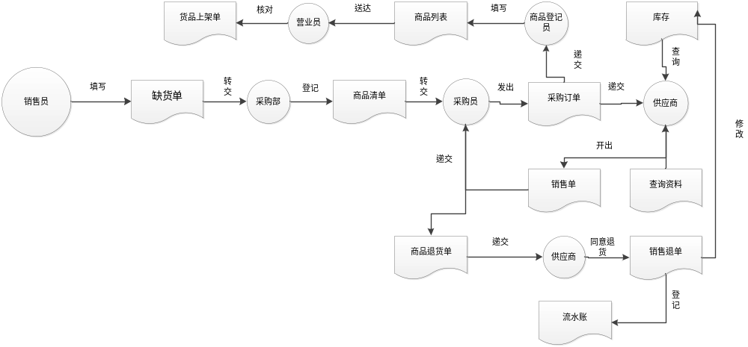图3-1进货流程图

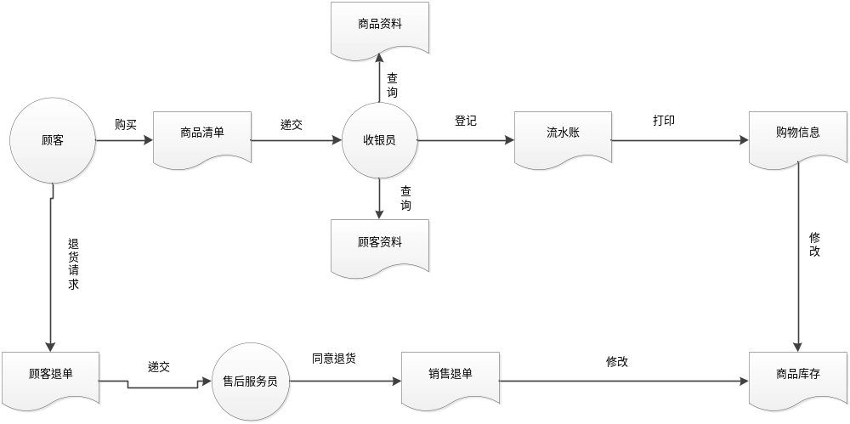 图3-2销售流程图
超市在进销存管理方面，仍使用传统的人工管理模式，物品的采购、库存、销售等信息的管理存在工作量大、工作效率低下、耗费人员过多等问题，从而导致劳力资本投入量大，市场及消费者的反馈信息不能及时处理。造成了不必要的损失。
一个大型的超市，它的物流管理势必非常复杂，如果没有一个健全的信息系统来支持，那么就会带来巨大的经济损失。超市进销存管理是超市管理的最重要部分，其管理直接影响超市正常运营的效率，它不仅为员工大大的减少了工作量，而且为老板管理超市提供了一个简单便利的平台。
市场需求日益多样化个个性化，产品更新换代的周期越来越短，这就要求超市建立一个制度健全、执行严格、信息完整、保存良好的进销存管理信息系统，以适应时代的要求。
（3）超市进销存管理系统的特点
①对库存产品进行资料管理和统计，对产品的进货单和产品的销售单进行录入管理和统计;
②根据用户的需要对进货、销售、库存情况进行查询，并能提供库存短缺预警功能；
③为用户提供账号管理工具，以便用户对账号进行管理，具体为添加用户、删除用户、修改用户密码；
④提供数据信息的备份和还原功能。

3.3用例建模
问题分析的结果是获得用例模型，当然还可能有其他种类的产品。用例模型是系统既定功能及系统环境的模型，它可以作为客户和开发人员之间的契约。用例是贯穿整个系统开发的一条主线。同一个用例模型即为需求工作流程的结果，可当作分析设计工作流程以及测试工作流程的输入使用。使用例更易于理解。将在许多用例内说明的公有行为分离出来。使用例模型更易于维护。

3.3.1确定参与者(actor)
用例模型描述了系统能为每种做些什么。每种类型的的用户表示为一个或几个参与者。每个与该系统进行交互的外部系统也表示为一个或多个参与者。因此，参与者表示系统外部与系统进行协作的参与者。只要确定系统的所有参与者，就确定了系统的外部环境,。表3.1对其进行了描述。
表3-2参与者（actor）
参与者 | 描述
营业员 | 对超市的商品进行销售管理，此外还进行顾客的会员服务
经理 | 管理超市员工，对其基本信息和超市管理系统的权限进行设定，并对超市的经营进行总的战略管理。
库存管理员 | 根据实际销售情况，修改商品的基本信息，如价格，数量；根据客户需求或产品销售量制定商品的采购计划，并对库存商品进行清查盘算，制作相应账单。
顾客 | 与营业员进行交互，完成商品的购买或者会员业务。

3.3.2确定并定义用例（use case）
参与者使用系统的每一种方法都可以表示一个用例。用例是系统能够向其参与者提供增值的功能的“块”。更严格的说，用例确定了一个与系统参与者进行交互，并可由系统参与者进行交互、并可由系统执行动作的序列。一个用例是一种规格说明。
在本系统中，涉及到的用例在下面的表3.2系统用例清单中列出。
表3-3系统用例清单
用例名称 | 用例描述 | 参与者
员工权限管理 | 该用例描述了超市总经理对超市员工有关此超市管理系统的操作权限的设定 | 超市经理
职工信息管理 | 该用例描述超市经理了对职工基本信息的管理，例如：添加删除或者查询修改职工信息， | 超市经理
查询职工信息 | 该用例描述超市尽力对员工信息进行查询。 | 超市经理
添加职工信息 | 用例描述超市经理在超市管理系统中添加新雇员工的基本信息 | 超市管理员
修改职工信息 | 用力描述超市经理在管理系统中修改员工的一些相关信息。 | 超市管理员
删除职工信息 | 用例描述超市经理在超市系统中删除解雇员工的相关信息。 | 超市管理员
商品信息查询 | 该用例描述了超市工作人员对商品信息（如销售量、价格、商品详情）进行查询操作。 | 营业员、超市经理、库存管理员
销售管理 | 该用例描述了营业员对超市销售产品的销售进行总的管理 | 营业员
销售量查询 | 用例描述超市职工对超市商品每个月的各个销售量的查询。 | 营业员、超市经理、库存管理员
价格查询 | 用例描述超市职工对超市商品价格的查询 | 营业员、超市经理、库存管理员
库存量查询 | 用例描述超市职工对超市商品库存量的查询 | 营业员、超市经理、库存管理员
商品录入 | 该用例描述了超市营业员对超市新购产品进行信息详情录入 | 营业员
条形码扫描 | 用例描述了超市营业员在顾客记账或商品录入的时候对产品条形码的扫描识别 | 营业员
结账 | 用例描述营业员在顾客结账的时候与顾客进行交互，并生成订单发票。 | 营业员、顾客
会员业务 | 用例描述营业员给超市会员提供会员享有的专门服务。 | 营业员
添加VIP | 用例描述超市营业员经一次性消费额度达到一定限度的顾客提升为会员。 | 营业员
库存管理 | 用例描述库存管理员对超市库存商品进行各项管理操作 | 库存管理员
查询库存明细记录 | 用例描述了库存管理对超市仓库剩余商品进行查询操作。 | 库存管理员
库存状态自动警告 | 用例描述了当仓库里的商品数量小于某个额度的时候，系统自动发出警告，提醒库存管理员及时进行补货。 | 库存管理员
自动盘点计算 | 用例描述库存管理员在每个月末对超市商品本月的销售量、库存量进行统计。 | 库存管理员
制定进货计划 | 用例描述了库存管理员在某种超市商品余量不足的时候，根据顾客需求并结合其他因素制定商品采购计划。 | 库存管理员
入库登记 | 用例描述库存管理员对新采购来的商品进行入库登记。 | 库存管理员
打印计划 | 用例描述库存管理员打印商品采购计划。 | 库存管理员
添加商品信息 | 用例描述仓库管理员添加商品的详细信息。 | 库存管理员
删除商品信息 | 用例描述仓库管理员在超市管理系统中删除某种商品的一些信息。 | 库存管理员

3.3.3用例描述
一个用例是一种规格描述。如何描述用例？可以将每个用例的事件流作为该用例的动作序列的单独文本描述。因此，事件流不仅规定了在执行确定的用例时系统要完成的工作，还规定了在执行用例时系统如何与参与者进行交互。下面就以超市销售服务为例来描述一下这个过程：
表3-4用例描述表
用例名称 | 输入商品销售记录 |  | 用例类型：  业务需求：√
用例ID | GOOD-SELL2.00 |  | 用例类型：  业务需求：√
优先权 | 高 |  | 用例类型：  业务需求：√
来源 | 需求---GOOD-R1.00 |  | 用例类型：  业务需求：√
主要业务参与者 | 顾客、营业员
其他参与者
其他有兴趣  的关联人员 |  | 市场部：对销售活动感兴趣，为了计划新的促销  采购部：对销售活动感兴趣，为了补充库存  管理层：对销售活动感兴趣，为了评估公司的发展和客户满意度
描述 |  | 该用例描述顾客选购商品的过程。顾客在超市选购自己需要的商品，结账并打印发票。
前置条件 |  | 顾客在该超市选购商品
触发器 |  | 扫描条码结账时，用例被触发
典型事件过程 | 参与者动作 |  | 系统响应
典型事件过程 | 第1步：顾客在超市内选购商品；  第2步：结账。营业员扫描商品条码；  第4步：顾客选择结账方式并进行结账； |  | 第3步：系统显示商品信息；  第5步：数据库中，商品售出的销售记录增加，同时商品库存减少；
替代事件过程 | 第2步:若顾客为会员，则出示会员卡；营业员扫描商品条码。 |  | 第3步：系统显示商品信息及会员信息，显示商品的会员折扣；
结论 |  | 当销售记录生成时，该用例结束。
后置条件 |  | 记录生成后，可以对该商品的销售状况进行查看；
业务规则 |  | 选择该超市并选购商品；  有充足的资金；
实现约束和说明 |  | 商品库存不为0；
假设 |  | 无
开放问题 |  | 无

3.3.4用例模型图
通过上面的过程，已经找到了参与者和用例，但只是孤立的描述和理解每个用例和参与者是不够的，还需要从整体上来把握，我们需要哦说明的是用例和参与者如何彼此相关以及如何一起组成用例模型。
用例模型可以有用例视图来表示。按照抽象层次，抽象视图可以划分为系统层（最高层）、子系统层和对象类层（最低层），系统层用例视图描述系统提供的全部服务，子系统层的用例视图描述了子系统提供的服务，他的交互者可以是其他的子系统或高一层的活动者，对象层的用例视图描述了对象类提供的功能或操作，他的交互者可以是其他对象类或高一层的活动者。
根据调研结果，结合UML的相关知识，使用MicrosoftVisio设计工具设计了本管理系统的用例视图。图3-1显示的是系统层用例，指出网站主要的用例。
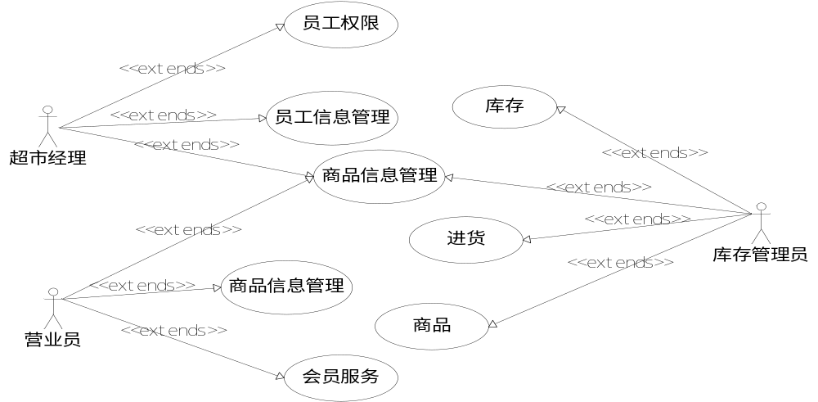 图3-3系统层的用例视图
每个子用例又可以扩展，通过子系统用例视图来买书每个子用例。如图3-2详细描述了超市管理系统用例及其子用例之间的关系。
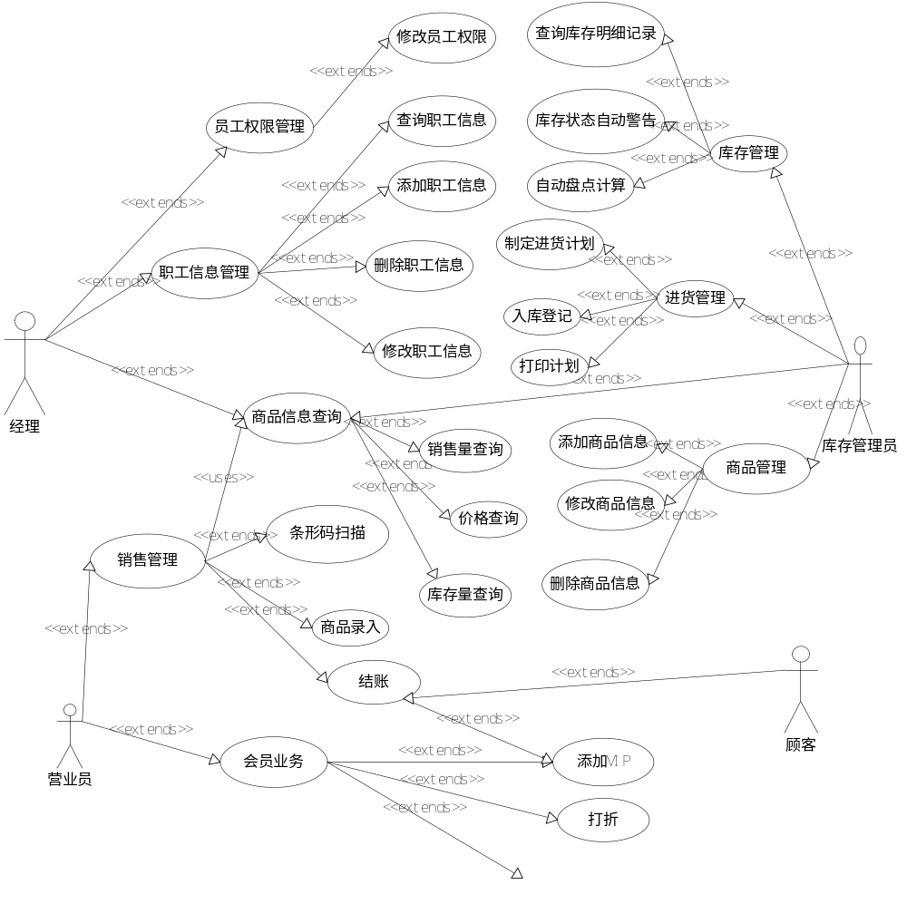 图3-4超市管理系统的用例视图

3.4 逻辑设计

3.4.1数据建模
数据建模是一种为数据库定义业务需求的技术，因为数据模型最终需要实现数据库，因此数据建模也可以称为数据库建模。而数据建模相较于过程建模方式具有一定的优越性，其有助于分析员在建模中比过程建模确定更全面的业务词汇，并且构造的速度要更快，一个完整的数据模型比过程建模更加节省时间空间，在现有系统和新开发系统的数据模型之间的相似性远比过程模型之间的相似性高。
数据建模具体步骤包括：
1、构造上下文数据模型开始确立项目范围；
2、绘制一个基于键的数据模型；
3、构造一个具有完整属性的数据模式；
4、通过规定一个成为规范化的过程分析数据模型的适应性和灵活性
以下就是在数据建模中的第一个重要任务：获取实体并且列出每个实体的具体属性名称与其数据类型。
经理表：
字段名 | 数据类型 | 备注
Id | Integer | 主键，不允许为空
姓名 | Varchar | 不允许为空
密码 | Varchar | 不允许为空
权限 | Varchar | 不允许为空
联系电话 | Varchar | 允许为空
身份证号 | Varchar | 允许为空
入职日期 | Datetime | 允许为空
营业员表：
字段名 | 数据类型 | 备注
Id | Integer | 主键，不允许为空
姓名 | Varchar | 不允许为空
密码 | Varchar | 不允许为空
权限 | Varchar | 不允许为空
联系电话 | Varchar | 允许为空
身份证号 | Varchar | 允许为空
入职日期 | Datetime | 允许为空
会员表：
字段名 | 数据类型 | 备注
Id | Integer | 主键，不允许为空
姓名 | Varchar | 不允许为空
密码 | Varchar | 不允许为空
折扣等级 | Varchar | 不允许为空
联系电话 | Varchar | 允许为空
身份证号 | Varchar | 允许为空
有效时间 | Datetime | 允许为空
库存管理员表：
字段名 | 数据类型 | 备注
Id | Integer | 主键，不允许为空
姓名 | Varchar | 不允许为空
密码 | Varchar | 不允许为空
权限 | Varchar | 不允许为空
联系电话 | Varchar | 允许为空
身份证号 | Varchar | 允许为空
入职日期 | Datetime | 允许为空
销售记录表：
字段名 | 数据类型 | 备注
Id | Integer | 主键，不允许为空
销售时间 | Datetime | 不允许为空
销售量 | Integer | 不允许为空
销售额 | Integer | 不允许为空
productID | Integer | 外键,不允许为空
商品库存表：
字段名 | 数据类型 | 备注
Id | Integer | 主键，不允许为空
库存量 | Integer | 不允许为空
productID | Integer | 外键,不允许为空
商品表：
字段名 | 数据类型 | 备注
价格 | Integer | 不允许为空
商品名称 | Varchar | 不允许为空
商品描述 | Varchar | 允许为空
添加日期 | Datetime | 允许为空
productID | Integer | 外键,不允许为空
进货记录表：
字段名 | 数据类型 | 备注
Id | Integer | 主键，不允许为空
进货时间 | Datetime | 不允许为空
productID | Integer | 不允许为空
到货量 | Integer | 不允许为空
到货时间 | Datetime | 不允许为空
在确定了数据库的具体实体、实体的属性以及其数据类型后，下一步将要做的就是构造数据模型。构造数据模型主要分为三个主要步骤，包括了上下文数据模型、基于键的数据模型、具有完整属性的数据模型。
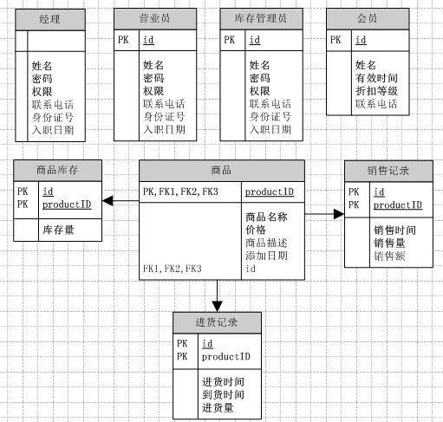
图3-5数据建模

3.4.2过程建模
- 上下文数据流图：
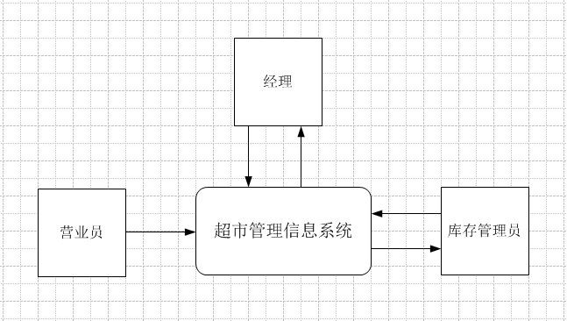
图3-6上下文数据流图

- 功能分解图：
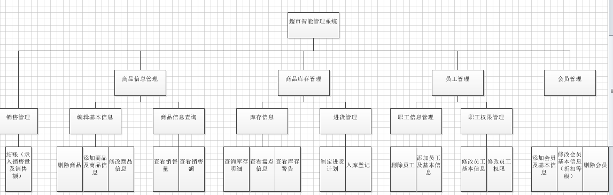
图3-7功能分解图

- 过程建模图：
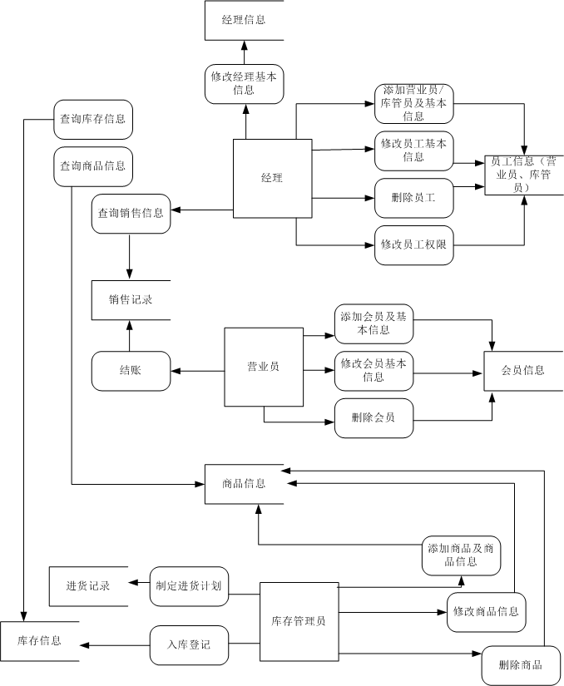
图3-8过程建模图

库存管理员：
- 处理商品添加事件
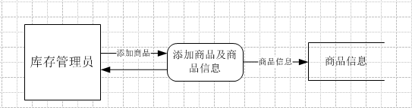
- 处理商品信息修改事件
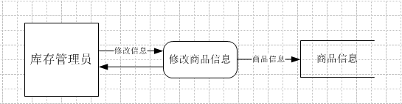
- 处理商品删除事件
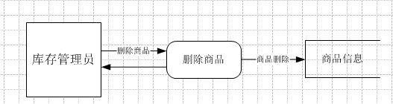
- 处理进货计划添加事件
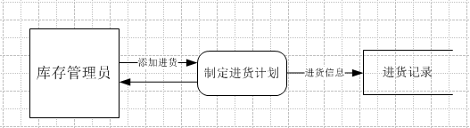
- 处理库存信息更新事件
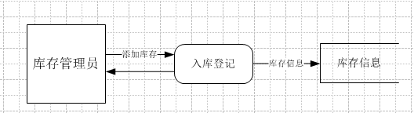
营业员：
- 处理销售记录添加事件
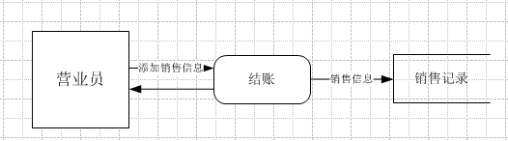
- 处理会员添加事件
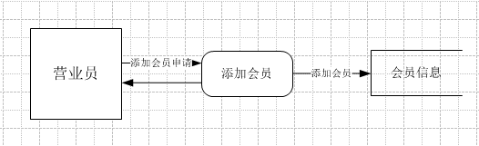
- 处理会员信息修改事件
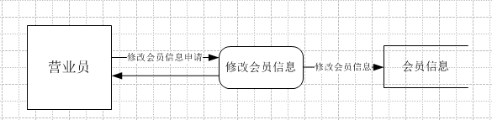
4、 处理会员删除事件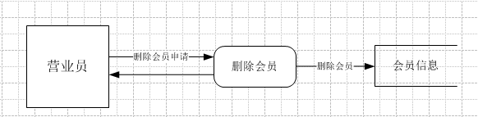

经理：
- 处理经理基本信息修改事件
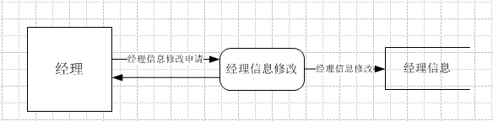
- 处理员工添加事件
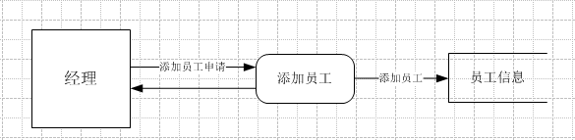
- 处理员工信息修改事件
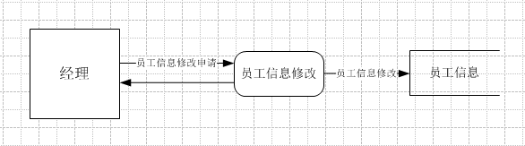
- 处理员工删除事件
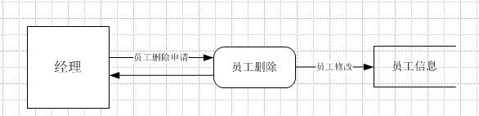
- 商品信息查询
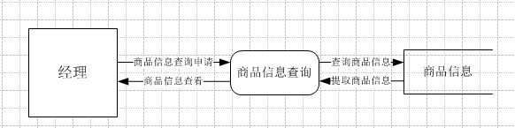
- 库存信息查询
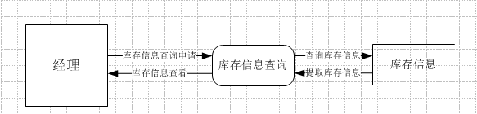
- 销售记录查询
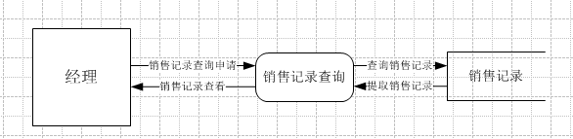

4系统设计

4.1物理设计

4.1.1信息系统应用架构设计
信息系统应用架构设计就是为信息系统搭建一个架构蓝图，其实就是介绍每个组件的内部和外部设计，因此信息系统结构就是一个说明用于实现一个或多个系统的技术。在现在的大多数系统中，主要都是分布在网络上，以客户/服务器的模式出现的。它主要是用来实现用户使用界面的技术并且同其他系统的接口的一项技术。

4.1.2架构设计
在架构设计中我们直观的对系统的整体作为一个公司的架构来设计，在公司中主要分为是三个部门，各部门各司其职，而他们的职责就是公司的业务的分布。在之前的大篇幅中对系统涉及到的用例已经进行详细的分析和规划。因此可以根据之前的分析细化每个模块的功能，在每个部门中细分了各个部门的职责。如图4-1所示
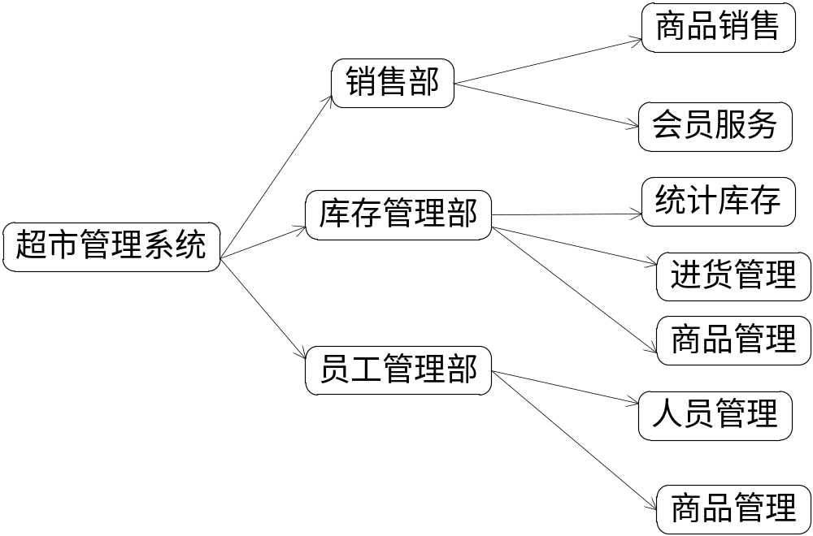 图4-1系统构架图

4.2数据库设计
数据库就是管理数据的一种工具，在数据库系统中存储了大量的数据，要将数据完整的保存和更加方便快捷的处理，数据库的设计十分重要，因为其涉及了公司大量业务数据和员工客户信息的管理，因此一个安全高效的数据库处理工具可以有效的提高整个公司的运作效率。

4.2.1数据库实体关系分析
对数据库实体之间的关系分析是对系统的一个整体情况的了解，在分析的过程中将主要的内容提取处理，画出系统的E-R图，直观的分析出系统的整体情况，有上述的系统分析中可以知道整体包含的模块有管理员、用户、订单信息和花卉信息，系统ER图就是对这些模块的具体情况的分析。

4.2.2数据库数据结构分析
对数据库的数据结构进行分析其实就是对前面得出的系统E-R图进行分析，而在此进行的分析方式就是一种独特的数据模型。
下面就是将超市管理信息系统的ER图转化为实体关系模型。

经理（编号、姓名、密码、权限、联系电话、身份证号、入职日期）
营业员（编号、姓名、密码、权限、联系电话、身份证号、入职日期）
库存管理员（编号、姓名、密码、权限、联系电话、身份证号、入职日期）
商品（商品编号、商品名称、价格、商品描述、更新时间）
销售记录（编号、商品编号、销售日期、数量）
进货记录表（编号、商品编号、进货日期、数量）
会员表（编号、姓名、密码、联系电话、折扣等级）
货架表（编号、商品编号、更新日期、数量）
库存表（编号、商品编号、更新日期、数量）
公告表（编号、题目、时间、目录、发布者）

4.3系统界面设计
登录：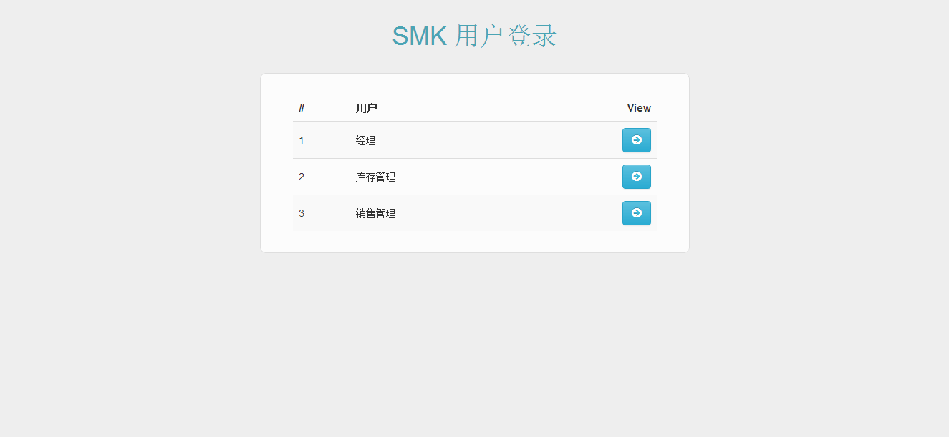
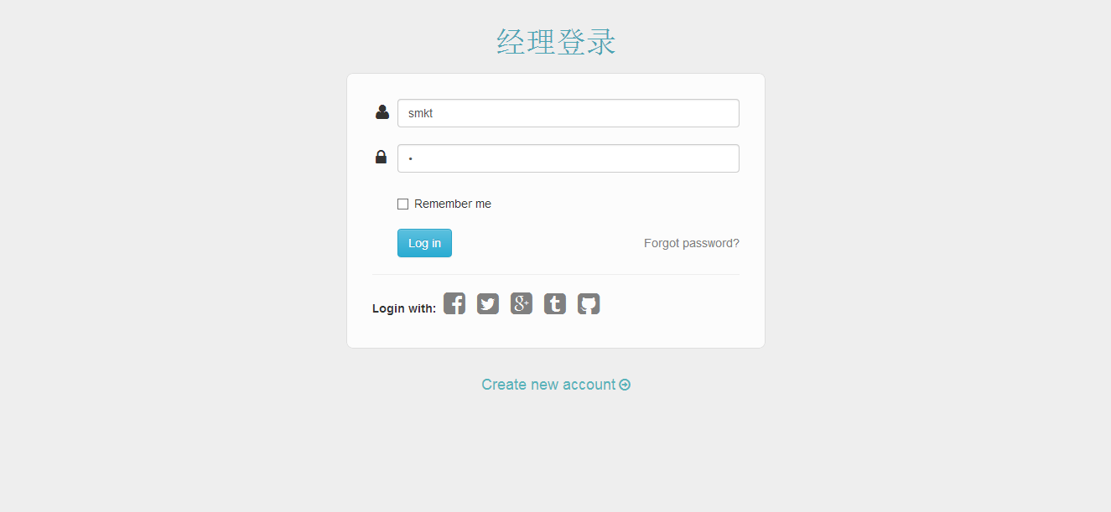

首页：
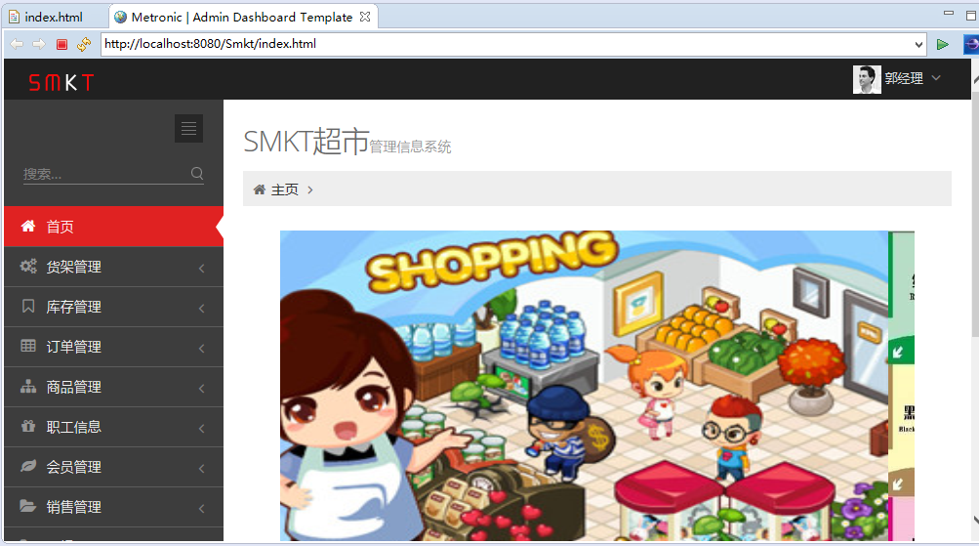
经理职工管理：
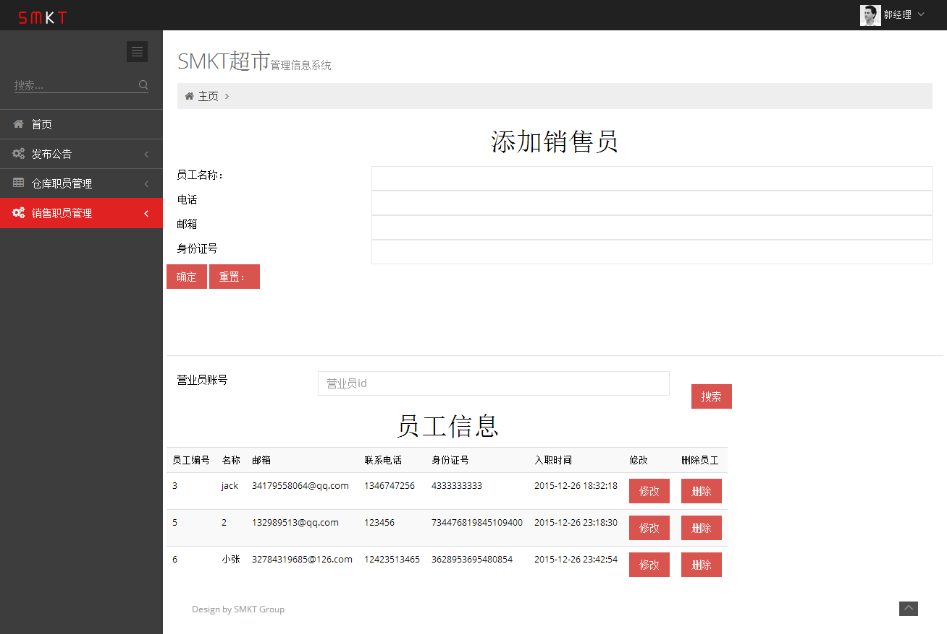

经理发布公告：
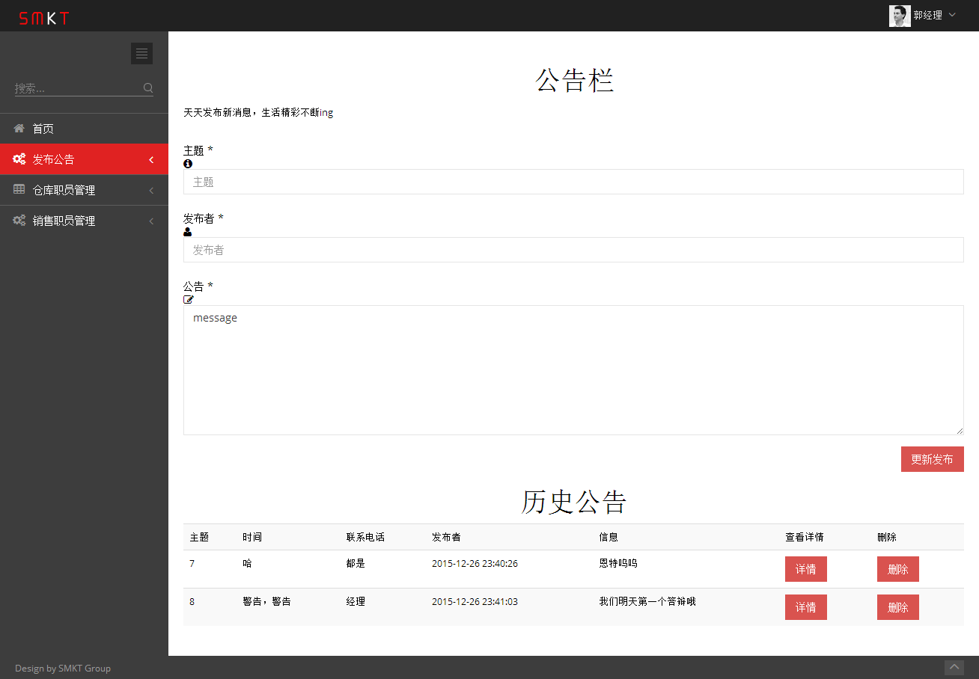

库存商品修改：
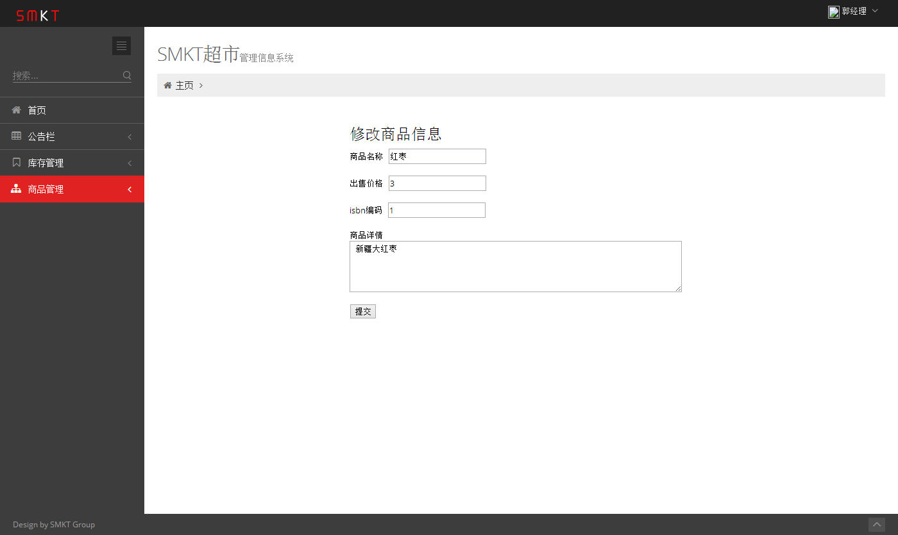

收银员收银：
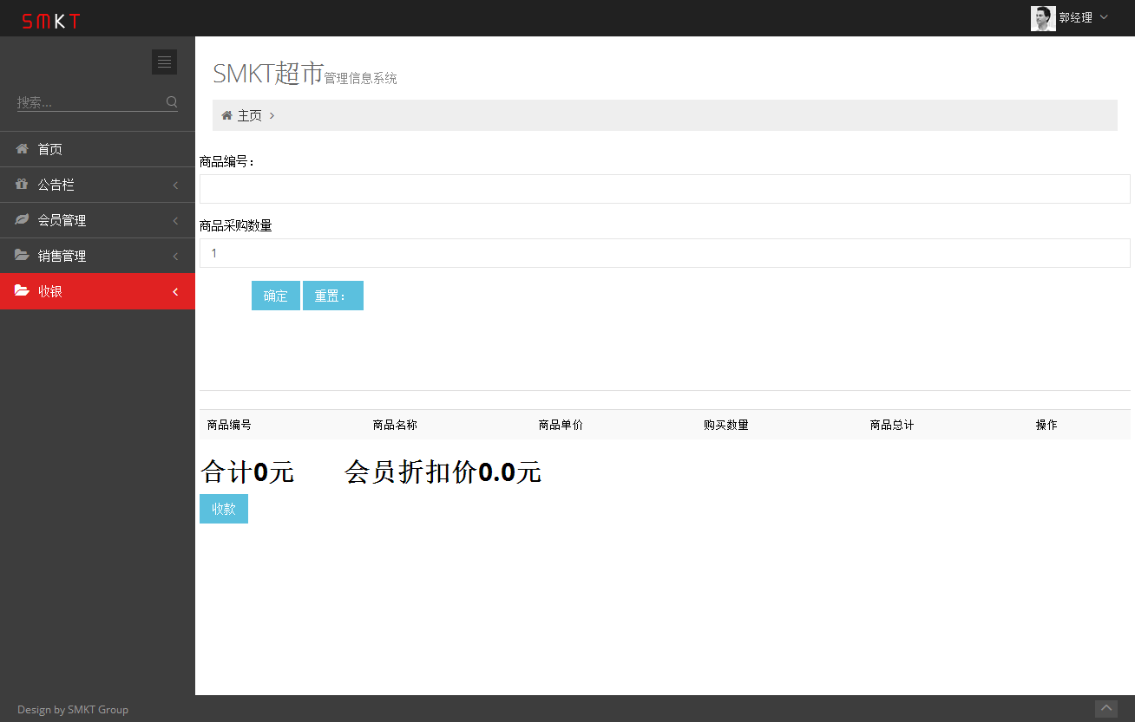

忘记密码：
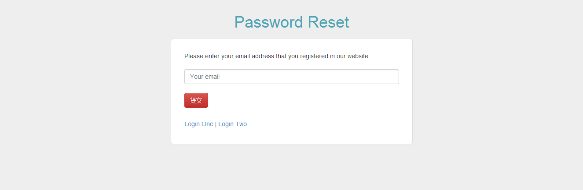
会员信息管理：
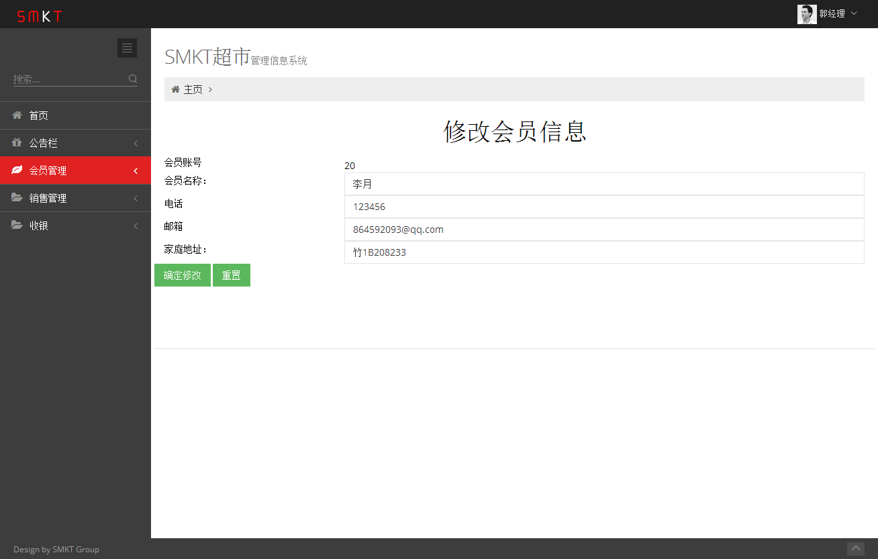
销售管理
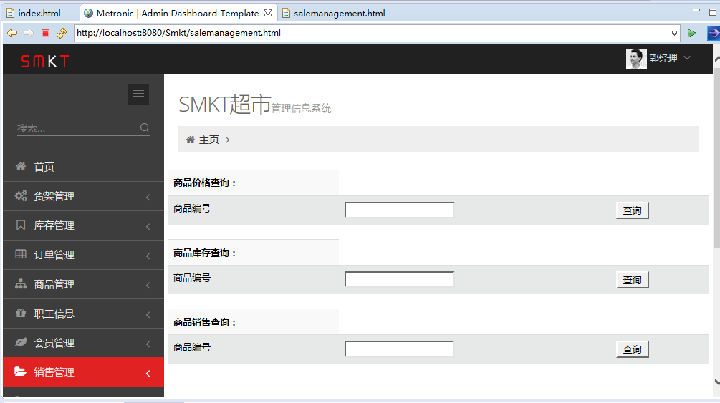
销售管理页面包括三个功能：商品价格查询，商品库存查询，商品销售量查询；
当营业员需要了解相关的商品信息时，通过输入要查询的商品编号来进行查询；

4.4系统的安全性和可靠性

4.4.1系统安全性
安全性是指不发生事故的能力，是判断、评价系统性能的一个重要指标。它表明系统在规定的条件下，在规定的时间内不发生事故的情况下，完成规定功能的性能。其中事故指的是使一项正常进行的活动中断，并造成人员伤亡、职业病、财产损失或损害环境的意外事件。
系统安全性评估是一种从系统研制初期的论证阶段开始进行，并贯穿工程研制、生产阶段的系统性检查、研究和分析危险的技术方法。它用于检查系统或设备在每种使用模式中的工作状态，确定潜在的危险，预计这些危险对人员伤害或对设备损坏的可能性，并确定消除或减少危险的方法，以便能够在事故发生之前消除或尽量减少事故发生的可能性或降低事故有害影响的程度。
系统安全性评估主要是分析危险、识别危险，以便在寿命周期的所有阶段中能够消除、控制或减少这些危险。它还可以提供用其它方法所不能获得的有关系统或设备的设计、使用和维修规程的信息，确定系统设计的不安全状态，以及纠正这些不安全状态方法。如果危险消除不了，系统安全性评估可以指出控制危险的最佳方法和减轻未能控制的危险所产生的有害影响的方法。此外，系统安全性评估还可以用来验证设计是否符合规范、标准或其他文件规定的要求，验证系统是否重复以前的系统中存在的缺陷，确定与危险有关的系统接口。

4.4.2系统可靠性
系统可靠性表示系统在规定的条件下和规定的时间内完成规定功能的能力。从整体上看系统能否完成预期的功能，有多个衡量指标。一般对于可修系统、机器设备常用可靠度、平均故障间隔时间(MTBF)、平均修复时间(MTTR)、可用度、有效寿命、和经济性等指标表示。对于不可修系统或产品常用可靠度、可靠寿命、故障率、平均寿命（MTTF）等指标表示

4.5系统存在的问题
目前系统仍然处于试用的阶段，许多功能还是没能实现。整体也是处于一个刚开发系统的初级阶段，仍然有很多的工作需要进行去进一步完善完善系统。此系统只适合中小型超市使用，功能不够全面。此外，个人觉得有的界面外观还不够精致，操作可能不是很友好。由于我们同一个系统同时有3个不同权限角色要登录并进行各自相对应的操作，所以在用户登陆上我们的操作可能显得有点繁琐，后台代码也有很大的提升空间，以便后续进一步实行开发开发工作。

结束语
在经过一段紧张而忙碌的编写工作后，我们的系统终于有了完整的模型，我们此时的心情既苦涩又甜蜜，同时充满了欣慰。在这个过程中，我们深刻的体会到了计算机工作者的艰辛。通过对超市信息管理系统的构建，我们学到了很多新的计算机方面的知识，同时也巩固了在课堂上学习的东西，收获颇丰。虽然这个系统已经成型，但是仍有很多不足之处以及需要不断改进的地方，在以后的学习中，一定会多多注意，弥补自己的不足之处。
主要参考文献
[1] Jeffrey L．Whitten Lonnie D. Bentley 系统分析与设计方法．北京：机械工业出版社，2007，198
[2] Jeffrey L．Whitten Lonnie D. Bentley 系统分析与设计方法．北京：机械工业出版社，2007，234

